

**ΠΕΡΙΕΧΟΜΕΝΑ**

Σύνθεση Ομάδας……………………………..3

Πίνακας Ρίσκων………………………………4

Φόρμες Ρίσκων………………………………..7

# Σύνθεση Ομάδας

Γεωργία-Μαρία Θεοδορακοπούλου

6ο Έτος | 1067492

[up1067492@upnet.gr](mailto:up1067492@upnet.gr)

Απόστολος Έρχος

6ο Έτος | 1067485

[up1067485@upnet.gr](mailto:up1067485@upnet.gr)

Μάρκελλος Ζήμνης

7ο Έτος | 1059562

[up1059562@upnet.gr](mailto:up1059562@upnet.gr)

Παύλος Καραδελόγλου

6ο Έτος | 1069363

[up1069363@upnet.gr](mailto:up1069363@upnet.gr)

**ΠΙΝΑΚΑΣ ΡΙΣΚΩΝ**

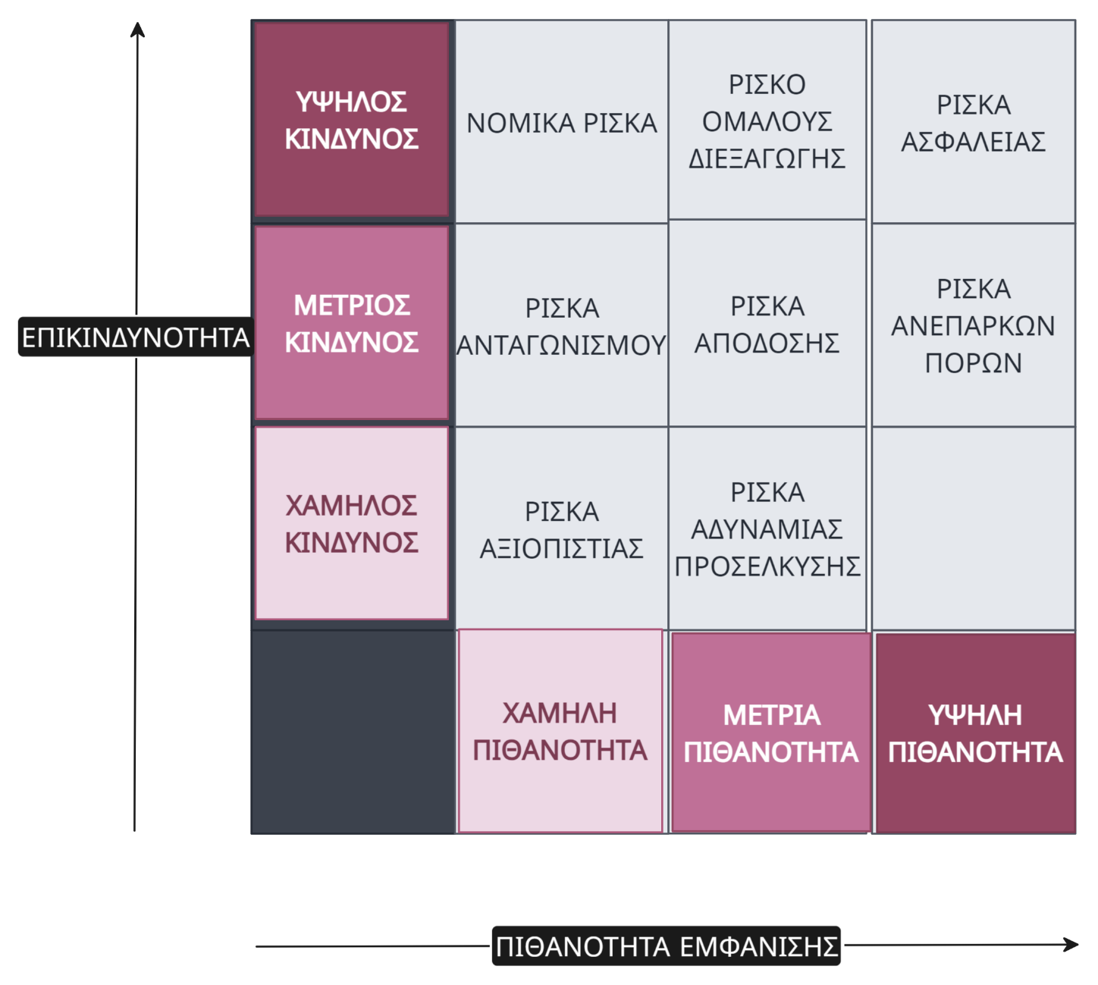

**Ρίσκα ασφάλειας**

Στην εφαρμογή συλλέγονται πληροφορίες όπως προσωπικά στοιχεία, τοποθεσίες κτημάτων, οικονομικές αναλύσεις, κατάσταση φυτών. Υπάρχει μεγάλη πιθανότητα η ιδιωτικότητα αυτών των στοιχείων να εκτεθεί σε κυβερνοεπιθέσεις και data leaks καθώς και από μη εξουσιοδοτημένες προσβάσεις από άλλες εφαρμογές ή πρόσωπα. Προς αποφυγή της εκμετάλλευσης αυτών των δεδομένων με παράνομους τρόπους, η εταιρεία οφείλει να διεξάγει αξιολόγηση ασφάλειας συμβουλευόμενη ειδικούς.

**Νομικά ρίσκα**

Καθώς η εφαρμογή χρησιμοποιεί διεπαφές αγροτών με φυτώρια και γεοπόνους, είναι πιθανό να υπάρξουν αστοχίες σε κάποια διαδικασία συνεργασίας των και να οδηγήσουν σε καταστροφή των φυτών του πελάτη ή σε ημιτελή πειραματικά αποτελέσματα. Είναι λοιπόν σημαντικό να συμπεριληφθούν disclaimers τα οποία θα απαλλάσσουν την εφαρμογή από τις ευθύνες μιας τέτοιας περίπτωσης. Επιπλέον, λόγω των προσωπικών πληροφοριών που συλλέγονται, όπως προσωπικά στοιχεία, οικονομικές λεπτομέρειες, τοποθεσίες κ.α., σε τυχόν data breach και υποκλοπές που μπορεί να συμβούν παρόλο την μέριμνα, ενδέχεται να προβούμε σε δικαστικές διαμάχες, πράγμα που θα προβεί πολύ κοστοβόρο για την επιχείρηση. Για τους παραπάνω λόγους αλλά και για απρόβλεπτα ζητήματα που ίσως προκύψουν στο μέλλον, επιτακτική είναι η ανάγκη πρόσληψης μιας νομικής ομάδας.

**Ρίσκα απόδοσης**

Η εφαρμογή είναι σημαντικό να τρέχει ομαλά σε ένα εύρος συσκευών. Αυτό μπορεί να επιτευχθεί με την ενδελεχή ενημέρωση του κώδικα και αντιμετώπιση τυχών bugs. Επιπλέον, καθώς απευθύνεται σε γεωργούς και καλλιεργητές συνιστάται η απλοποίηση του UI της εφαρμογής και δεδομένου ότι στις περισσότερες επαρχιακές περιοχές η σύνδεση στο internet είναι περιορισμένη, θα πρέπει η εφαρμογή να σχεδιαστεί να τρέχει με αυτό υπόψιν, είτε δηλαδή με χαμηλή συνδεσιμότητα στο internet, είτε ακόμη να προσφέρει και την δυνατότητα offline λειτουργίας.

**Ρίσκα ανταγωνισμού**

Όπως είναι φυσικό στην σημερινή αγορά μπορεί να υπάρξουν και ανταγωνιστικές εταιρίες από τις οποίες μπορεί να χάσουμε ένα ποσοστό πελατών. Για να αντιμετωπιστεί ένα τέτοιο πρόβλημα θα χρειαστεί να προσλάβουμε μια ομάδα marketing για την προώθηση του προϊόντος καθώς και μια ψυχολογική ομάδα για την βελτιστοποίηση του user experience.

**Ρίσκο αξιοπιστίας**

Προβλήματα στην αξιοπιστία της εφαρμογής θα μπορούσαν να δημιουργήσουν και συνεργαζόμενα καταστήματα που παρέχουν λίπασμα, φάρμακα κ.α. με τυχόν καθυστερήσεις ή ελλείψεις. Αυτό μπορεί να αποφευχθεί με την συνεργασία με ένα πλήθος καταστημάτων για την παροχή καθώς και με την συνεργασία της εφαρμογής με αξιόλογα τέτοια καταστήματα. Επομένως, καθίσταται απαραίτητο η σύνταξη μιας ομάδας quality control που θα επιβλέπει τα παραπάνω.

**Ρίσκο αδυναμίας προσέλκυσης πελατών**

Η αγορά ίσως να μην είναι έτοιμη για την καινοτομία που προσφέρει το προϊόν. Απαραίτητη λοιπόν κρίνεται η σωστή του προώθηση και προσέγγιση των ενδιαφερόμενων πελατών από την ομάδα του marketing και sales.

**Ρίσκο ανεπαρκών πόρων**

Η πιθανότητα ανεπαρκούς χρηματοδότησης από χορηγούς ή επενδυτές είναι ένα καταστροφικό σενάριο για την εταιρεία καθώς μπορεί να παγώσει όλες τις διαδικασίες. Σε περίπτωση που κάτι τέτοιο συμβεί, θα χρειαστεί να υπάρξουν περικοπές στους μισθούς των εργαζομένων και αναζήτηση και άλλων επενδυτών ή χορηγών. Είναι επιπλέον σημαντικό ταυτόχρονα να τηρηθεί το χρονοδιάγραμμα της εφαρμογής για να κρατηθεί το ανταγωνιστικό μας πλεονέκτημα.

**Ρίσκο ομαλούς διεξαγωγής**

Υπάρχει κίνδυνος λόγω ατομικών καθυστερήσεων ή και διαφωνιών μεταξύ των μελών αυτού του πρότζεκτ, η ολοκλήρωση του έργου να μην γίνει στο επιθυμητό διάστημα. Ταυτόχρονα, εξωτερικοί παράγοντες όπως νομικά ζητήματα ή έλλειψη χρηματοδότησης ενδεχομένως να το καθυστερήσουν περαιτέρω. Για τα εσωτερικά ζητήματα, καίρια είναι ή διαρκής και παραγωγική επικοινωνία των μελών της ομάδας. Για τα εξωτερικά, η δημιουργία ενός ισολογισμού, ο οποίος θα επιβλέπεται από μια ομάδα οικονομολόγων.

**ΦΟΡΜΕΣ ΡΙΣΚΩΝ**

Παρακάτω βρίσκονται τα risk assessment forms. Γίνεται η παραδοχή ότι η υψηλότερη προτεραιότητα συμβολίζεται με 3.

